Министерство науки и высшего образования Российской Федерации Федеральное государственное автономное учреждение высшего образования «Пермский национальный исследовательский политехнический университет»

ПНИПУ

**Лабораторная работа №5**

**“Массивы”**

Выполнил:   
студент группы РИС-23-1б   
Гордеев Василий Андреевич

Проверила:   
доцент кафедры ИТАС   
О.А. Полякова

2023 г.

**Задача:**

Задан двумерный массив N x N. Последовательно рассматриваются квадратные подмассивы, правый верхний элемент которых лежит на побочной диагонали. В каждом таком подмассиве находится максимальный элемент. Путем перестановок строк и столбцов (целиком) элемент надо переместить в правый верхний угол подмассива. Проверить получилась ли на побочной диагонали убывающая последовательность элементов.

**Анализ задачи:**

1. Зададим 3 функции: создания массива, обработки массива, main
2. В 1 функции создаём массив, во 2 сортируем по побочной диагонали методом пузырьков, в main выводим

**Блок схема**:

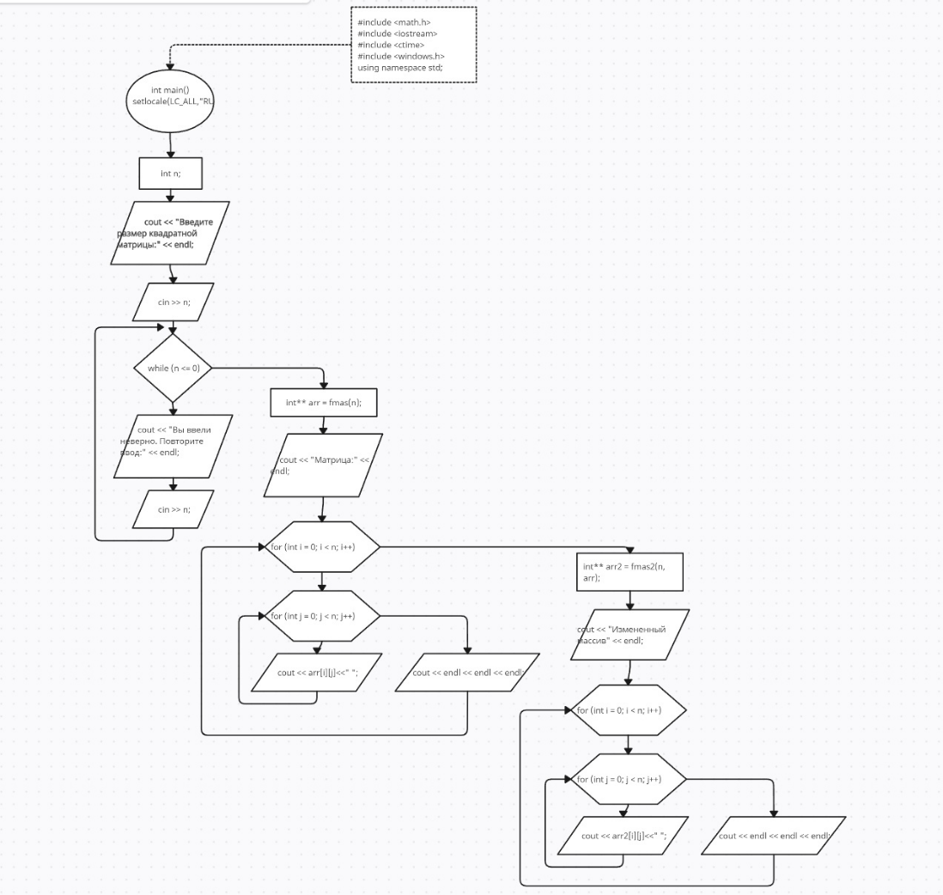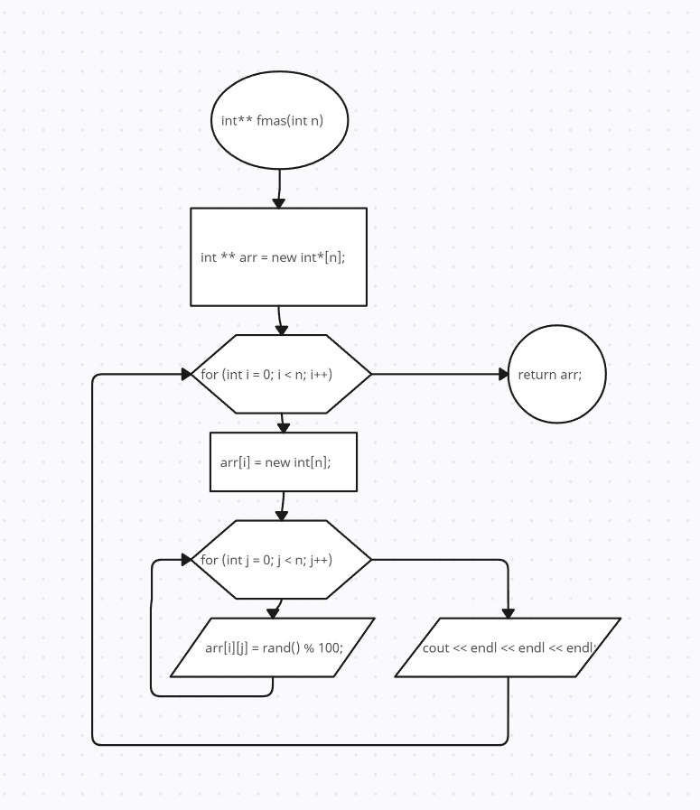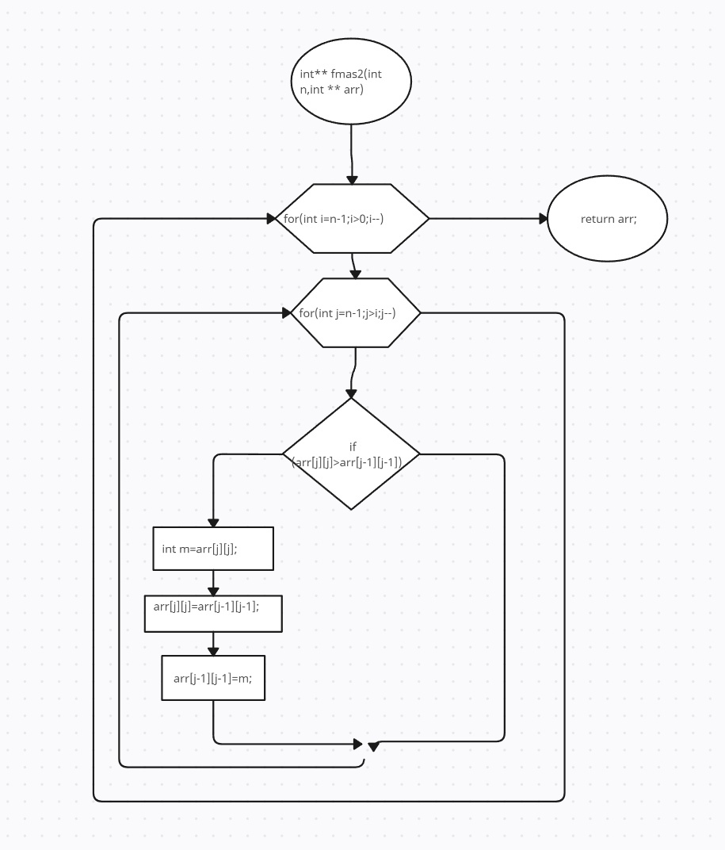

**Код:**

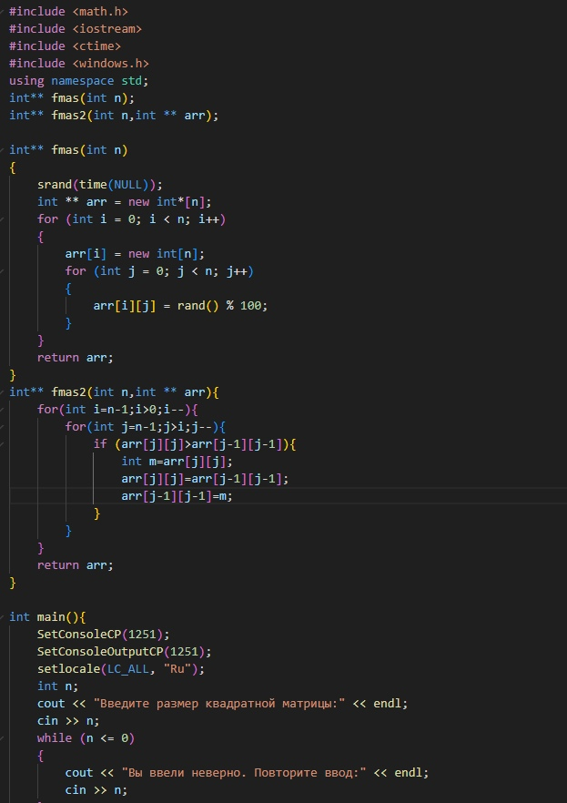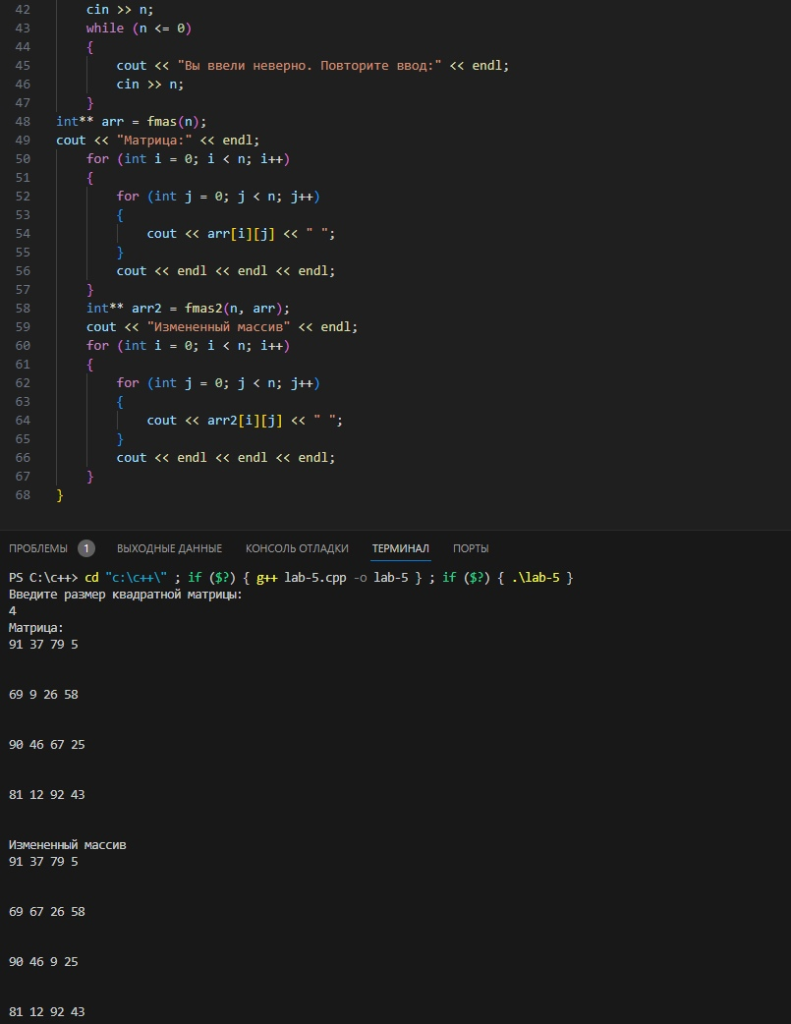

**Выводы:** программа сработала корректно и вывела желаемый результат.